**Гильотина ручная сабельного типа**

**Stalex HS**

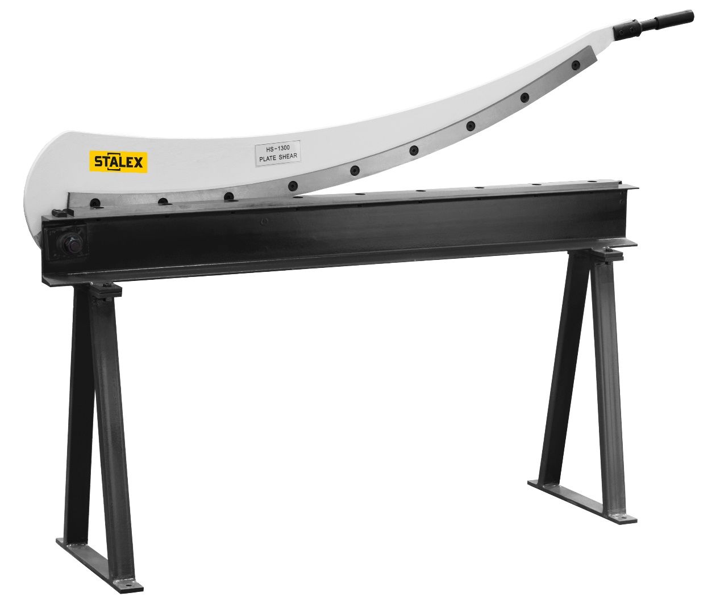

**ИНСТРУКЦИЯ ПО ЭКСПЛУАТАЦИИ**

Пожалуйста, внимательно прочитайте это руководство перед установкой и эксплуатацией гильотины.

**1. Использование**

Станок подходит для резки металлических и пластмассовых листов.

**2. Основные технические характеристики**

|  |  |  |  |  |
| --- | --- | --- | --- | --- |
| Модель | HS-500 | HS-800 | HS-1000 | HS-1300 |
| Ширина, мм | 500 | 800 | 1000 | 1300 |
| Толщина резки, мм | 1.5 | 1.5 | 1.5 | 1.5 |
| Масса нетто/Масса брутто, кг | 37/40 | 41/55 | 52/70 | 70/92 |
| Размеры упаковки, см | 77x27x42 | 112x28x54 | 138x28x54 | 170X28X54 |

*Макс. толщина - указана для обычной стали с пределом прочности σв, который не должен превышать параметр σв <400 МПa (1 Н/мм2 = 1 MПa), для нержавеющих и труднообрабатываемых сталей не предназначена.

Следует избегать резки материала с превышением толщины или с твердыми наплывами, шлаком, сварочными швами линией и прочими дефектами с чрезмерной твердостью.

**Гарантия на возвратную пружину «Деталь №22» составляет 6 месяцев с момента отгрузки станка клиенту.

**Гарантия на ножи не распространяется**.

Соотношение толщины пластины и реж. кромки показаны на следующем чертеже



Необходимо регулярно смазывать компоненты инструмента

Во избежание повреждения лезвий из-за ненадлежащих зазоров, необходимо часто проверять все зазоры, особенно между лезвиями.

**3. Установка и меры предосторожности**

3.1 Установка

3.1.1 Пожалуйста, проверьте, установлены и не повреждены ли детали станка, по списку или чертежу деталей.

3.1.2 Станок должен быть установлен на прочном основании или на специальной подставке.

3.1.3 Пожалуйста, оставьте достаточно свободного места вокруг машины, для более легкой эксплуатации, и во избежание травм.

3.1.4 Пожалуйста, сотрите керосином антикоррозийную смазку с поверхности лезвия и некоторых деталей.

3.2 Меры предосторожности

3.2.1 Пожалуйста, прочтите это руководство перед эксплуатацией и полностью разберитесь в структуре и принципах устройства машины.

3.2.2 Пожалуйста, не используйте большую ширину и толщину материала, чем максимальные значения, указанные в таблице.

3.2.4 Пожалуйста, не прикасайтесь к лезвию во время работы.

**4. Каждый день смазывайте движущиеся части машины.**

|  |  |  |  |  |  |
| --- | --- | --- | --- | --- | --- |
| № детали | Описание | Количество | № детали | Описание | Количество |
| 1 | Нижнее лезвие | 1 | 12 | Винт | 4 |
| 2 | Болт | 4 | 13 | Шпилька | 2 |
| 3 | Подставка | 1 | 14 | Крышка | 1 |
| 4 | Основание | 1 | 15 | Винт | 4 |
| 5 | Вал | 1 | 16 | Подставка для верхнего лезвия | 1 |
| 6 | Шайба | 4 | 17 | Винт | 4 |
| 7 | Гайка | 4 | 18 | Верхнее лезвие | 1 |
| 8 | Ножка | 2 | 19 | Винт | 2 |
| 9 | Шпилька | 1 | 20 | Ручка | 1 |
| 10 | Шайба | 2 | 21 | Рукав ручки | 1 |
| 11 | Гайка | 4 | 22 | Пружина | 1 |

**5. Список деталей**

